- 校园网教师账号登录后，在“应用入口”进去“诊改平台”
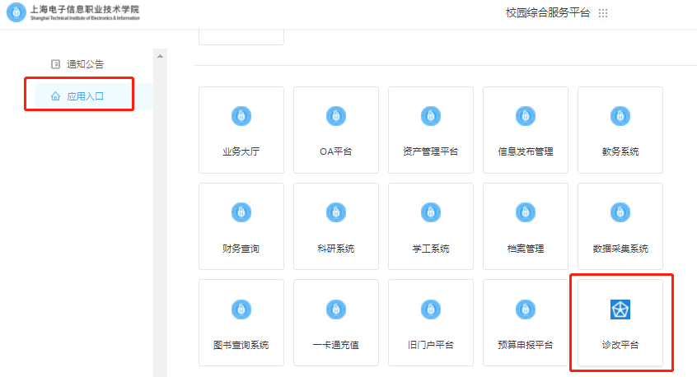

- “诊改中心”-“我审核的诊改”-“2020-2021学年学生诊改”
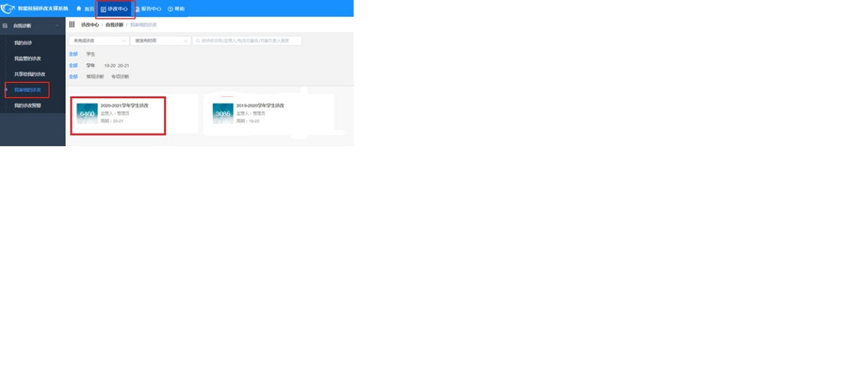

- 能看到自己班级学生的诊改任务，等待学生提交报告后，即可审核
